电场、电场强度
- 回顾库仑定律（真空中点电荷的静电力）；
- 电荷间的作用力是如何发生的？日常生活中我们能直观感受到的推力、拉力、摩擦力等机械力，都需要物体直接接触才能产生，而静电力居然不需要接触就能发生！
如果我们迅速移动两个电荷中的源电荷（演示移动源电荷），在这个过程中，另一个电荷所受的力会发生变化吗？这个变化是和源电荷的移动同步发生的？还是说受力变化会有延迟呢？
认为两者变化完全同步的观点，在物理学上叫做超距作用。它的核心主张是：电荷间的作用力不需要任何媒介传递，能跨越真空瞬间隔空发生。
而如果我们认同这个观点，就必须接受 “力的传递速度无穷大” 这个结论，这和我们已知的物理规律、实验事实是矛盾的。为了解决这个矛盾，法拉第基于电磁实验的事实，提出了电场的概念：电荷之间的作用力，是通过电场这种特殊物质来传递的。
地球是一个巨大的磁体，它能使我们的指南针指向稳定。就像磁场一样，电场看不见、摸不着，但它是客观存在的，具有能量、动量等物质的核心属性，我们完全可以通过它对外展现的性质，去认识它、研究它。
- 灯管发光了，但它并没有跟带电体接触，那么它发光所需要的能量来源是哪个呢？是带电体周围所激发的电场！这说明电场是具有能量的。
- 带电的梳子并没有跟水流接触，那么是什么使水流发生扭曲呢？是梳子所激发的电场让水流拐弯了，这说明真正对水流产生力的，正是电场，我们也可以让气球跟头发摩擦来让水流拐弯。说明电场可以产生力的作用。
- 物理学的理论和实验都证实了“场”的存在，场具有能量，是物质存在的一种形式。我们来研究比较简单的静电荷的场，以库仑定律为例子，B受到的库仑力是A激发的电场给的，A受到的库仑力是B激发的电场给的。总之，电荷之间必须通过电场为媒介才能产生作用，电场有强有弱，那么我们怎么研究电场强度大小呢？ 一、场强的研究 电场看不见摸不着，那么我们如何研究呢？我们选取谁为对象呢？我们可以通过电场对电荷有力的作用这条线索出发，研究点电荷的受力情况来间接研究电场的性质。
- 首先我们需要激发一个电场，这个激发电场的电荷我们称为场源电荷；然后我们需要一个电场的作用对象，这对象应该是电荷量和体积都很小的点电荷，以免通过电荷之间的感应影响场源电荷的分布，导致要研究的电场发生变化；这个被作用的电荷就叫做试探电荷，它可以研究空间中每个点的电场性质。
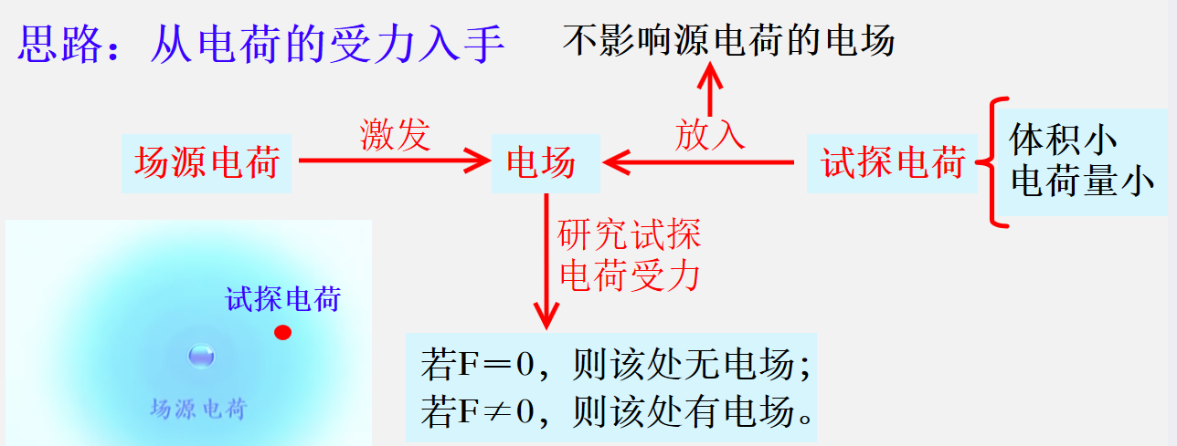若F＝0，则该处无电场；若F≠0，则该处有电场。那F越大，E越大吗？F越小，E越小吗？能否用F的大小表示电场强度？（思考两分钟提问）
7.我们要研究的电场本身是场源电荷激发的，只要场源电荷不换，这个电场应该是不会变的！至于试探电荷受到的力，根据经验，应该和它本身的电荷量也有关系，它的电荷量越大，它就会跟电场作用的越剧烈！我们猜测这个F跟q是成正比的关系，以熟悉的库仑定律为例子来检验一下，（放1个q和2个q），通过观察发现，q越大，F越大，但是F/q比值是不变的，右边是一个只跟Q和r有关的量，正好描述了场源电荷的电场性质。 二、电场强度：定义式：E=F/q(比值定义法) 它是表示电场强度最广泛最本来的面目，以及跟测量密切相关，但无法决定电场强度应该怎么样。 下箭头电场强度是矢量，合成遵循平行四边形定则，规定电场方向与正电荷在该点受的静电力方向相同。与负电荷在该点受的静电力方向相反。 点电荷电场：E=kQ/r^2 （这个公式并不能描述最一般的电场应该是怎么样的，只能描述点电荷的电场，是在此情况下的决定式）
8.迅速过 9.迅速过（球对称向外辐射，向太阳；矢量合成）10.（强调方法普遍，实操麻烦）
11.复读演示一下就行，可拆分成很多小球作用，认为集中在球心即可。
12..13 习题过。
14.先引导学生在没有电场线的情况下如何描述电场，长度表大小（以点电荷为例子）；指出这种方法在比较几个点的时候实用，1.但是如果要比较的点多了，想知道全空间电场的大小和方向那就很不方便了；2.以及我们并不是任何时候都知道电场的具体表达式，带电体不规则时只能放一个个试探电荷去测，然后去猜测全空间的电场性质。我们有没有更好的方法去描述整个空间电场呢？类比磁场线，我们可以引入电场线描述电场。
15.电场线：为了形象描述电场引入的假想线（并非真实存在）\\描述方法{线的疏密： E的大小\\切线方向:E的方向让学生在书上尝试画出E的方向，并画出E的大小，注意这三个E的长度要怎么排列？（B>A>C）（疏密是横的，大小是纵的，要在纵横之间建立联系）(用排队来类比，队伍之间隔得越近就是越密集，隔得越远就是越稀疏)
16.演示如何理解点电荷的电场（要画出不明智，正常要先知道电势然后求偏导）（基本的四正四隅，先确定好方向，然后通过库仑定律辅助理解越往外越小，就应该越稀疏，以及球对称的性质，负电荷的反一下即可，指出正电荷的是到正无穷，负电荷的是从负无穷来）；17.实验演示（等量异种电荷电场性质）
18. 等量异种电荷（确定研究方向，两条主轴，水平和竖直，一个中心点，以及总分总思路，先知道电场线，然后让学生感性判断两条主轴上的电场强度如何变化；然后通过库仑定律以及几何来理解验证，轻结论，注重探究和演化（间断点），最后让学生画出等量异种电荷的电场线）（o点是水平连线中E最小的，是竖直连线中E最大的）（证明略，取一下极限即可） 19. .实验演示（等量同种电荷电场性质）
20.等量同种电荷 思路跟上面一样 （o点是水平连线中E最小的（0），在竖直连线上0->E_max->0）（证明略，最大场强那里演示一下E会变小，但是sinθ会变大，综合一下就有了，取一下极限（4个点）即可，画线主要是中间那四根）。
21.至于除了主轴以外的部分的探究就留给GGB自由演示或PHET仿真，让学生自由验证今天所学的东西以及其它想探究的部分，包括在各种电荷位置变换中找主轴以及一些结论以及具体的线如何画等。（自主探究玩耍，并讲述演示）
22.CD
23.强调等距等向分布。匀强电场：各点的电场强度的大小相等、方向相同。（理解为许多对正负电荷的电场叠加，忽略边际效应）
24.让学生标好正负，并稍微比较下大小方向，以及在没有电场线覆盖的地方只能根据周围的点粗略判断大小方向等，或依赖公式。 25. 随便过，强调不相交，即不能有两个方向即可。
26.27.28.29略，强调第一性原理，即我们知道的第一手资料是什么，先分析力还是先分析运动，这是个问题。再然后是相关的电性方向等匹配，注意E,q有两种组合。

